CNN Encoder-Decoder
Segmentación Semántica de Nubes Satelitales
Understanding Clouds from Satellite Images
Reporte Técnico — 2026

1. Descripción del Problema
Este proyecto aborda la segmentación semántica multilabel de nubes satelitales a partir del dataset de la competencia Understanding Clouds from Satellite Images (Kaggle). El objetivo es entrenar una CNN encoder-decoder capaz de, dada una imagen RGB de satélite, producir cuatro máscaras binarias independientes, una por cada tipo de nube.
Las cuatro clases objetivo son:
- Fish: patrones de nubes con forma de pez
- Flower: estructuras convectivas circulares
- Gravel: texturas granulares de convección abierta
- Sugar: nubes delgadas de convección desorganizada

Cada imagen puede presentar cero, una o varias clases simultáneamente, lo que convierte la tarea en una segmentación multilabel pixel a pixel. Las anotaciones se proveen en formato RLE (Run-Length Encoding) y son decodificadas a matrices binarias durante el preprocesamiento.

2. Configuración Experimental

2.1 Hiperparámetros
La siguiente tabla resume los parámetros de entrenamiento utilizados:

Parámetro | Valor
Épocas máximas | 30
Tamaño de batch | 8
Resolución de entrada (img_size) | 384 × 384 px
Learning rate inicial | 3 × 10⁻⁴
Learning rate máximo (OneCycleLR) | 1 × 10⁻³
Fracción de validación | 20%
Threshold de decisión inicial | 0.5
Paciencia early stopping | 6 épocas
Min delta early stopping | 0.0005
Weight decay | 5 × 10⁻⁵
Grad clipping | 1.0
Mixed precision (AMP) | Activado

3. Dataset y Preparación de Datos

3.1 Distribución de Clases
El dataset fue dividido en conjuntos de entrenamiento y validación con una proporción 80/20, aplicando estratificación sobre el número de clases por imagen (num_labels) para garantizar distribuciones similares en ambas particiones.

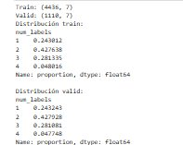
Figura 1. Distribución proporcional de num_labels en los conjuntos de entrenamiento (4,438 imágenes) y validación (1,110 imágenes). Ambas particiones presentan proporciones muy similares, confirmando la estratificación exitosa.

3.2 Verificación de Batches
Los DataLoaders generan batches con la forma esperada: imágenes RGB de 384 × 384 px y máscaras con 4 canales (uno por clase), como se confirmó durante la inicialización.
Figura 2. Dimensiones de un batch de entrenamiento: imágenes [8, 3, 384, 384] y máscaras [8, 4, 384, 384].

3.3 Preprocesamiento y Aumentación
Las imágenes son leídas en BGR con OpenCV, convertidas a RGB, redimensionadas a 384 × 384 px y normalizadas al rango [0, 1]. Las máscaras RLE son decodificadas a matrices binarias column-major (formato Kaggle) y redimensionadas con interpolación NEAREST_NEIGHBOR para preservar valores binarios.
Durante entrenamiento se aplican las siguientes aumentaciones con probabilidades independientes:
- Flip horizontal (p = 0.5) y vertical (p = 0.5)
- Rotación en 90°, 180° o 270° (p = 0.5)
- Variación de brillo ±20% (p = 0.4)
- Ajuste de contraste ±15% (p = 0.3)
- Corrección gamma en rango [0.85, 1.15] (p = 0.2)
- Ruido gaussiano suave σ=0.015 (p = 0.15)

4. Arquitectura del Modelo
Se implementó una CNN encoder-decoder completamente desde cero, sin pesos preentrenados, bajo la clase CNNSegmenter. La arquitectura sigue el paradigma U-Net simplificado: un encoder que reduce progresivamente la resolución espacial mientras incrementa los canales de características, un cuello de botella (bottleneck) de máxima compresión, y un decoder simétrico que recupera la resolución original mediante transposiciones convolucionales.
A diferencia de U-Net clásico, esta implementación no utiliza skip connections entre encoder y decoder, lo que reduce la complejidad del modelo y el riesgo de sobreajuste, a costa de cierta pérdida de detalle espacial fino.

4.1 Bloque Convolucional (ConvBlock)
Cada bloque aplica la secuencia: Conv2D (3×3, padding=1) → BatchNorm2D → ReLU → Conv2D (3×3, padding=1) → BatchNorm2D → ReLU → Dropout2D opcional. El uso de bias=False en las convoluciones es coherente con BatchNorm, que absorbe el sesgo. El dropout espacial aumenta progresivamente a lo largo del encoder.

4.2 Estructura Encoder-Bottleneck-Decoder
Bloque | Canales entrada | Canales salida | Dropout
enc1 | 3 (RGB) | 32 | 5%
enc2 | 32 | 64 | 10%
enc3 | 64 | 128 | 15%
enc4 | 128 | 256 | 20%
bottleneck | 256 | 512 | 25%
dec4 (up × 2) | 512 → 256 | 256 | 15%
dec3 (up × 2) | 256 → 128 | 128 | 10%
dec2 (up × 2) | 128 → 64 | 64 | 5%
dec1 (up × 2) | 64 → 32 | 32 | 5%
final_conv (1×1) | 32 | 4 (clases) | —

El modelo tiene 7,759,748 parámetros entrenables con base_channels=32. La operación final (conv 1×1) no aplica activación; la función sigmoide se aplica en tiempo de inferencia para convertir logits a probabilidades por clase.

5. Función de Pérdida
Se implementó una pérdida combinada (ComboSegmentationLoss) que pondera tres términos complementarios:
- BCE (Binary Cross-Entropy) con logits — peso 0.5: pérdida pixel a pixel, sensible a desbalance de clases
- Dice Loss — peso 0.7: optimiza directamente el coeficiente Dice (métrica principal de evaluación), robusto ante desbalance
- Focal Loss — peso 0.2 (γ=2.0): pone énfasis en píxeles difíciles de clasificar, complementando BCE

La combinación 0.5·BCE + 0.7·DiceLoss + 0.2·FocalLoss es estándar en segmentación médica y satelital. La pérdida Dice actúa como anclaje hacia la métrica de evaluación, mientras BCE y Focal estabilizan el gradiente.

6. Estrategia de Optimización
Se utilizó el optimizador AdamW con lr=3×10⁻⁴ y weight_decay=5×10⁻⁵. El schedule de learning rate fue OneCycleLR con los siguientes parámetros:
- max_lr = 1×10⁻³
- pct_start = 0.15 (calentamiento en el 15% inicial de los steps)
- div_factor = 10.0 (lr inicial = max_lr / 10)
- final_div_factor = 200.0 (lr final = lr_inicial / 200)

El gradient clipping con norma máxima 1.0 previene explosiones del gradiente. Se utilizó Mixed Precision (AMP) para acelerar el entrenamiento en GPU. El early stopping monitoreó el Dice de validación con paciencia de 6 épocas y min_delta=0.0005.

7. Resultados de Entrenamiento

7.1 Curvas de Entrenamiento
El modelo completó las 30 épocas sin activar el early stopping, lo que indica mejora continua a lo largo del entrenamiento. A continuación se presentan las curvas de pérdida, Dice e IoU sobre los conjuntos de entrenamiento y validación.
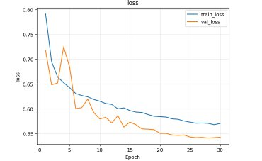
Figura 3. Curva de pérdida compuesta (0.5·BCE + 0.7·Dice + 0.2·Focal) en entrenamiento y validación. Ambas curvas convergen de forma estable. La pérdida de validación se ubica consistentemente por debajo de la de entrenamiento, lo cual es atribuible al efecto del dropout aplicado solo durante entrenamiento.
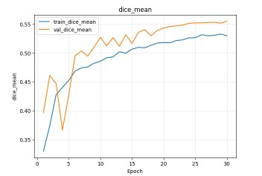
Figura 4. Evolución del coeficiente Dice promedio (4 clases) en entrenamiento y validación. El modelo alcanza un Dice de validación de ~0.55 al final del entrenamiento, superando al Dice de entrenamiento gracias al dropout.
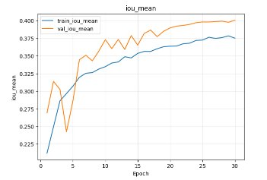
Figura 5. Evolución del IoU promedio en entrenamiento y validación. El comportamiento es consistente con el Dice, mostrando mejora continua y convergencia estable.

7.2 Historial de Últimas Épocas
La siguiente tabla muestra las métricas detalladas por clase en las épocas finales del entrenamiento (épocas 25-29), evidenciando la estabilización del modelo:
Figura 6. Métricas por clase en las épocas 25-29. Se observa estabilización de las métricas tanto en entrenamiento como en validación.

8. Búsqueda de Threshold Óptimo
Tras cargar el mejor checkpoint (mejor Dice de validación durante entrenamiento con threshold=0.5), se realizó una búsqueda sistemática del threshold óptimo en el rango [0.30, 0.70] con paso de 0.10 sobre el conjunto de validación.
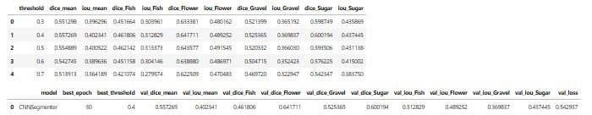
Figura 7. Búsqueda de threshold (parte superior) y métricas finales del modelo con threshold óptimo (parte inferior).
El threshold óptimo encontrado fue 0.40, con el cual se evaluó el modelo final. Los resultados finales son:
Métrica | Valor
Dice promedio (4 clases) | 0.5573
IoU promedio (4 clases) | 0.4023
Dice — Fish | 0.4619
Dice — Flower | 0.6417
Dice — Gravel | 0.5254
Dice — Sugar | 0.6001
IoU — Fish | 0.3129
IoU — Flower | 0.4895
IoU — Gravel | 0.3698
IoU — Sugar | 0.4374
Pérdida de validación | 0.5429

La clase Flower presenta el mayor Dice (0.64), mientras Fish muestra el menor rendimiento (0.46), posiblemente debido a la mayor variabilidad morfológica de los patrones de tipo pez. La búsqueda del threshold mejoró el Dice promedio con respecto al threshold inicial de 0.5 (0.554 → 0.557), ajustando el punto de decisión para maximizar la métrica objetivo.

9. Ejemplos de Predicción
Las siguientes figuras muestran comparaciones entre las máscaras reales (ground truth) y las predicciones del modelo sobre imágenes del conjunto de validación.
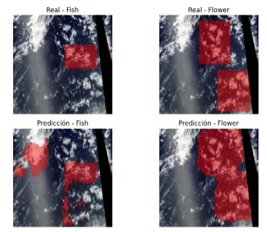
Figura 8. Ejemplo de predicción con clases Fish y Flower. El modelo segmenta correctamente las regiones principales, aunque las máscaras predichas presentan bordes más suavizados que el ground truth.
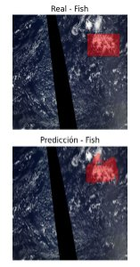
Figura 9. Ejemplo con clase Fish. La región predicha se ajusta bien al área real, con ligeras diferencias en los bordes.
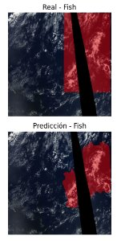
Figura 10. Ejemplo adicional con clase Fish. El modelo generaliza correctamente sobre imágenes con condiciones de iluminación distintas.

9.1 Resumen de Predicciones por Imagen
Se generó un resumen cuantitativo de las predicciones sobre todo el conjunto de validación, reportando para cada imagen y clase: el área real (true_area_pct), el área predicha (pred_area_pct), la probabilidad media y máxima predicha.
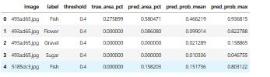
Figura 11. Muestra del resumen de predicciones. Se observa que el modelo asigna probabilidades bajas a clases ausentes y probabilidades medias en el rango esperado para clases presentes.

10. Conclusiones
Se entrenó exitosamente una CNN encoder-decoder desde cero para segmentación semántica multilabel de nubes satelitales, obteniendo los siguientes resultados en el conjunto de validación:
- Dice promedio: 0.557 — rendimiento sólido para una arquitectura sin pesos preentrenados
- IoU promedio: 0.402 — métrica de segmentación estricta consistente con el Dice
- Mejor clase: Flower (Dice=0.64), posiblemente por su forma compacta y bien definida
- Clase más difícil: Fish (Dice=0.46), por la alta variabilidad morfológica

Las curvas de entrenamiento muestran convergencia estable durante las 30 épocas, sin señales de sobreajuste gracias al uso de dropout progresivo, aumentación de datos y early stopping. La pérdida combinada BCE+Dice+Focal resultó efectiva para manejar el desbalance de clases inherente a la tarea.
La búsqueda de threshold post-entrenamiento (threshold óptimo = 0.40) mejoró marginalmente el Dice promedio, confirmando que el punto de decisión por defecto (0.5) es razonable pero no óptimo para este conjunto de datos.
Como trabajo futuro, el uso de encoders preentrenados (EfficientNet, ResNet) con skip connections en el decoder probablemente mejoraría significativamente las métricas, especialmente para la clase Fish.

Referencias
[1] O. Ronneberger, P. Fischer, and T. Brox, 'U-Net: Convolutional Networks for Biomedical Image Segmentation,' MICCAI, 2015.
[2] T.-Y. Lin, P. Goyal, R. Girshick, K. He, and P. Dollár, 'Focal Loss for Dense Object Detection,' ICCV, 2017.
[3] I. Loshchilov and F. Hutter, 'Decoupled Weight Decay Regularization,' ICLR, 2019.
[4] Kaggle, 'Understanding Clouds from Satellite Images,' 2019. [Online]. Available: https://www.kaggle.com/c/understanding_cloud_organization

